Муниципальное дошкольное образовательное учреждение- Детский сад №3
наименование организации
ПРИКАЗ
Дата составления |  | Номер документа
15.09.2023г |  | 20
« О назначении ответственных лиц за организацию
в ДОУ мероприятий по предупреждению
детского травматизма, связанного с БДД на 2023 -2024 учебный год »

В целях воспитания у детей навыков безопасного поведения на дорогах, профилактики детского дорожно-транспортного травматизма, недопущения фактов дорожно-транспортных происшествий среди воспитанников в 2023-2024 учебном году,
ПРИКАЗЫВАЮ:

- Ответственным лицом за организацию в МДОУ детский сад № 3 мероприятий по предупреждению детского травматизма, связанные с безопасностью дорожного движения на 2023-2024 учебный год назначить воспитателя - Филиппову Ольгу Михайловну

- Утвердить и ввести в действие План мероприятий ( раздел Годового плана) по обучению детей ПДД
- Общее руководство и контроль над планированием, организацией и проведением мероприятий по профилактике детского дорожно-транспортного травматизма возложить на заведующую МДОУ детский сад № 3 Белякову Ю.В.
- Воспитателям групп:
- разработать систему мероприятий по предупреждению детского дорожно- транспортного травматизма, связанного с безопасностью дорожного движения, отразив в плане учебно-воспитательной работы учреждения на 2023-2024 учебный год
- привлекать к проведению мероприятий по предупреждению детского дорожно- транспортного травматизма сотрудников ГИБДД, родителей, а также учреждения социума ( МОУ АСОШ, библиотека, дом культуры, дом детского творчества );
- Ответственность за безопасность детей во время перевозки организованных групп возложить на воспитателей Филиппову О.М., Осипову Е.А.
- Контроль за исполнением настоящего приказа оставляю за собой.
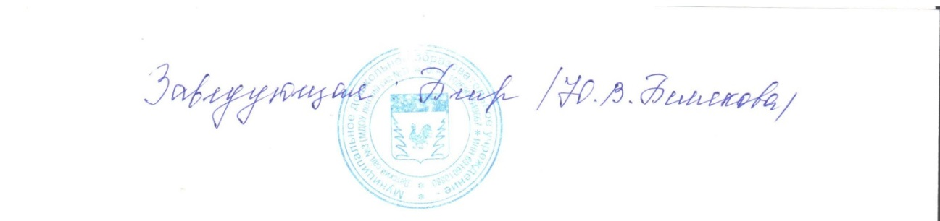
Заведующая |  |  |  | Белякова Ю.В.
должность руководителя организации |  | подпись |  | расшифровка подписи

Ознакомлены:

Филиппова О.М. |  |  | “ | 15 | ” | сентября | 20 | 23 | г.
Осипова Е.А. |  |  | “ | 15 | ” | сентября | 20 | 23 | г.
Вьюгина В.И. |  |  | “ | 15 | ” | сентября | 20 | 23 | г.

